### 传统心理测量的问题

传统的心理测量一般是基于某个“结构”所制定的。这种制定方式反映了研究者对某个心理能力的结构判断，例如，“工作记忆”就是研究者所预测和制定的认知心理模型，而对工作记忆能力的测量量表，也是根据研究者对他们的模型结构所制定的。但是通过这种方式制定的量表不能很好的反应受测者在某项行为上的能力。而行为测验就不同，例如威斯康辛卡片分类测验（WCST）通过让受测者对不同图案的卡牌进行分类，在这一过程中测量了被试的工作记忆水平，并且让研究者能够更好地预测该受测者在现实生活中的与工作记忆相关的任务表现 (Parsons, 2015)。

在道德判断研究中也存在相同的问题。研究者尝试通过提供给受测者某个具体的道德情境，来衡量和研究其在道德判断过程中的思维过程和影响因素。道德困境是心理学家和伦理学家用于研究道德判断问题的常用方法，心理学家用其探究道德判断的影响因子，而伦理学家研究道德判断问题为其道德理论提供支持。相比之下，心理学家更关注于人类的道德判断“是什么”而不是“应该怎么样” (Greene, From neural ‘is’ to moral ‘ought’: what are the moral implications of neuroscientific moral psychology?, 2003)。因此，心理学领域的道德研究更关注受测者在某个特定的道德情境下所做出的选择，以及其做出该选择的影响因素。

### 电车难题与虚拟现实技术

“电车难题”就是一个这样的道德判断问题，它关注在何种情况下，伤害小部分人的利益以满足大部分人的利益是可以得到豁免的 (Foot, 1967)。原始的电车难题是一个单边选择问题，假设你看到一辆刹车坏了的有轨电车，即将撞上前方轨道上的五个人，而旁边的备用轨道上只有一个人，如果你什么都不做，五个人会被撞死。你手边有一个按钮，按下按钮，车会驶入备用轨道，只撞死一个人。你是否应该牺牲这一个人的生命而拯救另外五个人？

电车难题包括两种基本范式，一种是受测者扮演一个旁观者 (Thomson, 1985)，另一种是受测者扮演电车司机 (Foot, 1967)。两种范式各有其优点。第一种范式（旁观者）可以让受测者处于一个相对中立和疏离的态度，而不是身背电车司机的责任，想通过减少撞人的数量来保护电车不受损失 (Thomson, 1985)。而在第二种范式之中，受测者会有更强的情感体验，从而使这一理想实验拥有更强的情绪触动 (Gold, Pulford, & Colman, 2014)。

传统的电车难题是运用纸笔方式来施测，以获取被试的选择结果。现在，有学者运用虚拟现实技术来研究人在电车难题做出选择的影响因素。虚拟现实场景相对于传统的纸笔测验而言，有几大优点。首先，虚拟现实场景下的电车难题测验可以给被试更强的情绪体验 (Indrajeet Patil, 2014)。其次，用虚拟现实技术进行电车问题研究，可以将纸笔施测中的“道德判断”转换为被试的“道德行为”，使其具有更高的生态效度，也能更好的预测被试在现实生活中遇到类似情况下的可能做出的行为 (Kathryn B. Francis, 2016)。虚拟现实技术还能够调整实验中的各项指标，研究者通过调整VR电车实验中会被撞死的个体的性别，面部朝向，种族等指标，研究这些指标对个体做出选择的影响，这些特殊处理也是传统的纸笔测验所无法做到的 (Alexander Skulmowski, 2014)。研究发现，当被试做出功利性决策（扳动摇杆，杀死1个人）时，会有更高的情感唤醒 (Navarrete, McDonald, & L, 2012)。在这项研究中，研究者实时测量了被试的皮肤导电性变化以衡量其情绪唤醒，这是传统的纸笔测验无法做到的。而虽然目前的虚拟现实技术所呈现的人形目标还不够真实，无法实现电影级别的效果，但是还是可以给受测者足够的情绪刺激 (Xueni Pan, 2011)。总而言之，通过虚拟现实技术来模拟电车难题场景，更有利于加强被试真实感，避免思想实验的局限性。

在传统的虚拟现实场景下的道德决策研究中，研究者通常将虚拟现实场景中的人物和情景变化作为自变量，考察在不同的情景下，被试做出的道德决策行为的不同，以及这种改变是否能有效地影响受测者的道德决策。而本研究将把虚拟现实下的道德决策情景作为测量工具的一部分，考察不同的道德决策行为与受测者的自身特质之间的关系。

### 道德判断认知模型

在传统的道德判断研究中，人的道德判断方式被分为两种。推理型道德和直觉型道德。柯尔伯格认为道德判断是一系列意识高度参与的推理过程，而推理者的表现就像是一个科学家， 通过形成和检验假设来做出最后的道德判断。而社会直觉模型认为直觉加工和情绪才是道德判断最基本和最主要的过程。也有很多研究证明了情绪在道德判断中的作用 (Pastötter, Gleixner, & Neuha, 2013)。

后来，Greene等人提出了道德判断的双加工模型，人的道德判断同时受到推理和情绪的共同作用。其中，情绪性判断更快速，而推理性判断更加深思熟虑。二者既共同作用，也相互竞争。在电车难题中，若被试选择功利性选项，也就是主动杀死一个人而拯救另外五个人，从而获得最大的社会效益，这属于双加工模型中的属于推理性判断。而且Greene等人发现，在电车难题实验中，如果给被试加大认知负荷，那么被试做出情绪性反应的比例也会随之增大。这也证明了功利性判断属于推理过程的结果，甚至在一定情况下，情绪性判断和推理性判断还是竞争关系 (Greene, Morelli, & Lowenbe, Cognitive load selectively interferes with utilitarian moral judgment, 2008)。

但是本模型虽然简单明晰，但是仍有其问题。它对于人的决策过程的解释过于简单，仅仅从推理性和情绪性这个维度进行判断，而忽略了个体的其他因素和特质的影响。为了对这一模型加以修正和完善，Sun另外提出了Clarion认知模型。本模型包括四个子系统，用于解释人的道德判断过程。包括1. ACS（动作中心子系统）：包括程序性知识和过程；2. NACS（非动作中心子系统）：包括陈述性知识和过程的推理和记忆；3. MS（动机子系统）：获得动力和目标；4. MCS（元认知子系统）：调节其他子系统。每个子系统包括上下两层，相互交互。上层编码显性知识并执行显式过程，下层对应隐性知识和隐性过程 (Shane Bretz, 2018)。这一模型如下图所示：

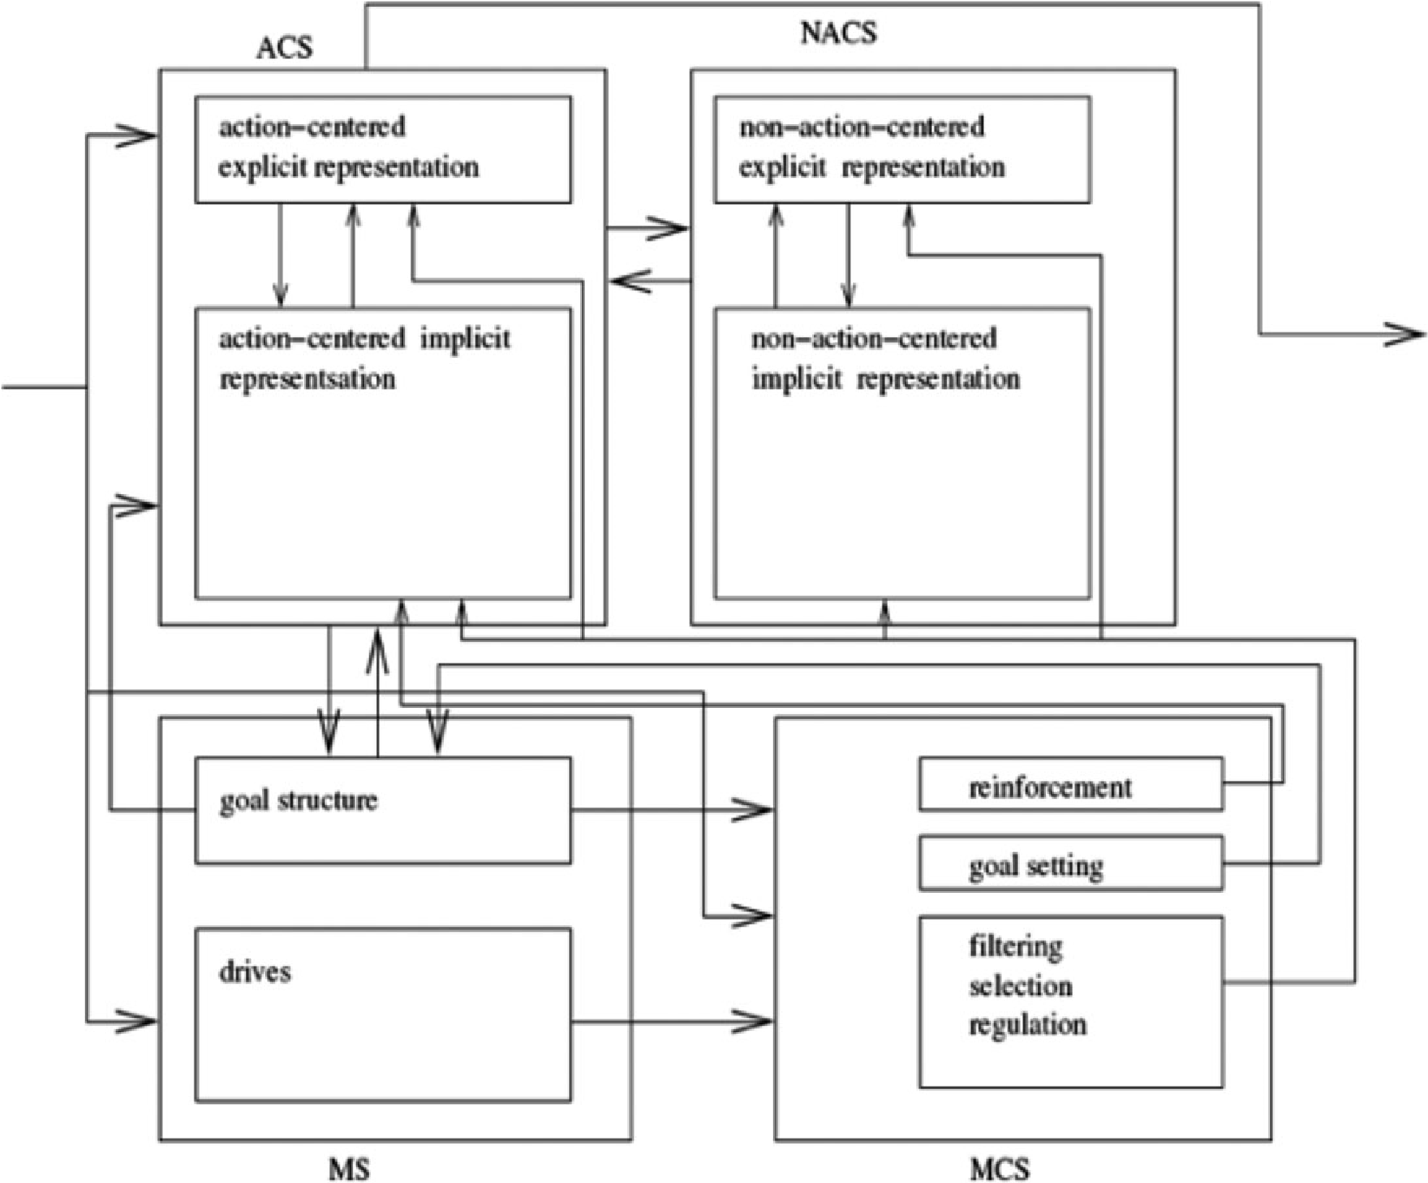

可以发现，Greene等人所提出的道德决策双加工模型，对应的就是本模型中的ACS（动作中心子系统）部分。而本模型又对双加工模型有了新的补充，包括动机，元认知等成分，并且对这些子系统之间的相互影响的关系加以阐释。这种补充能够有助于揭示人的特质对道德决策行为的影响。而经过模拟计算，Clarion模型能更好地解释被试在电车难题中的行为数据。本研究希望对Clarion模型进行现实检验，探究其中的元认知子系统部分对道德判断的影响。

### 待研究指标

道德绝对主义(moral absolutism)也称道德普遍主义, 认为道德具有绝对不变的性质, 强调道德规范的普遍有效性与客观性。道德相对主义(moral relativism)也称伦理相对主义, 指出“正确”或“错误”是相对的, 因为道德信仰是文化历史的产物。道德相对主义的内在主体性涉及到更为宽松的道德标准, 因而对自己和他人的越轨行为都更加宽容。

已有研究表明道德相对主义会影响道德判断, 使道德判断变得更为宽松, 进而出现不道德行为, 例如欺骗行为 (Jackson G. Lu, 2017)、小偷小摸 (Tage S.Raia, 2013)。同时，在道德相对主义条件下，人更不倾向于做出道德直觉判断 (耿, 以及其他人, 2019)。可以猜想，通过道德相对主义倾向的干预可以影响人在电车难题中的选择，而且，个体的道德相对主义倾向会受到自身的认知推理能力的影响。

最后通牒博弈（ultimatum game, UG）是一个用于检验个体在经济决策中是否是纯理性经济人的实验范式。在传统的经济学理论中，人是理性和自私的，会追求个体的收益最大化。然而在最后通牒博弈的实验范式中，要求两人共同分配一定数额的金钱，首先由提议者提出分配方案，如果接收者接受该方案，则二者按这一分配方案进行分配，如果接收者拒绝，则二者都不能获得金钱 (Güth, Schmittberger, & Schwarze, 1982)。在最后通牒博弈中，接收方所能够接收的最小金额数量，体现了其进行推理性判断的倾向和意愿。而这种现实生活中经济决策的推理性判断和道德决策过程中的推理性判断，是否具有相关性，也是一个值得探究的问题。

元认知(meta cognition)是对认知的认知，研究者一般认为元认知由元认知知识、元认知体验和元认知调节三部分构成。但国际研究大多强调“认知调节”的动态过程，认为“认知调节”才是元认知的核心，在行为调节中起最重要作用 (Hacker, Dunlosky, & Graesser, 1998)。元认知调节指认知主体对认知活动进行调节的过程，包括预测、计划、策略选择、监测、修正和评价等六个彼此紧密联系的子过程 (黎, 李, & 张, 离线元认知调节的结构探索与验证, 2012)。因此，元认知能力对于个体在现实生活中的行为和决策能产生影响。而在与道德决策相关的Clarion认知模型当中，元认知子系统是控制另外三个子系统，进行道德判断的重要组成部分。因此，元认知能力人的日常学习生活和道德判断中都有重要的意义。

元认知能力包括两个子部分：1）在线元认知能力，指在某种具体任务情境中，个体对任务解决过程的监测和对自身认知过程的控制过程；2）离线元认知能力，指脱离具体任务情境，个体在整体层次对自身活动的全面规划，自我管理，归纳反省并重新评价的过程 (黎, 李, & 张, 离线元认知调节的结构探索与验证, 2012)。两者相互作用，对个体的行为进行调节，以保证认知活动的顺利进行，从而帮助个体进行推理和决策。

基于以上研究，本文在此提出以下实验假设：

通过对个体的道德相对主义倾向的操纵，高道德相对主义倾向的个体在冲突性的道德困境中，更有可能做出功利性判断。（H1）

元认知能力高的个体，在电车难题的道德困境中更可能做出功利性判断，并且做出功利性判断的反应时更短，而道德相对主义倾向在其中起中介作用。（H2）

电车难题中的道德决策和最后通牒博弈中的行为决策有相关性，且在二者中做出偏功利性判断的个体有更强的元认知能力。（H3）

本文将通过三个研究对以上假设进行研究。

## 研究一

研究一是一个被试间实验，通过问卷法进行。首先，对个体的道德相对主义或道德绝对主义倾向进行启动，之后，对两组被试提供几个道德困境情景，测量其在这几个道德困境中，做出功利性或道义性决策的倾向，并比较两组间是否有差异。

### 研究方法

#### 受测者

## 研究二

研究二是一个被试内实验，通过虚拟现实场景测量被试在电车难题中的决策行为。并且测试被试的元认知能力和道德相对主义倾向，并且研究道德相对主义倾向是否是元认知调节被试道德行为的中介变量。

### 研究方法

#### 受测者

共计有40名被试，其中男生20人，女生20人。被试在南京大学的大学生中招募。

#### 实验材料

##### 虚拟现实材料

虚拟现实程序由python编写，主要使用Vizard库进行虚拟现实编程。Vizard是python的虚拟现实库，可以对虚拟现实中的场景、虚拟人物、物体和物体间的运动和交互、受测者的动作反应进行管理，从而产生满足实验需求的虚拟现实环境。受测者通过Oculus Development Kit 2头戴式显示器感受虚拟现实情景，可以在其中转头，移动，获得完整的虚拟现实体验。由于戴着头戴式显示器，拥有浸入式体验，受测者无法使用一般的键盘鼠标。因此其运用一个飞行游戏摇杆与虚拟现实场景进行互动。

在本研究采用的虚拟现实情境中，被试一开始位于一个码头上，前方远端有一个大型吊机，吊机上在右边挂着一辆汽车，而吊机可以沿着轨道移动。在吊机从远端移动到近端后，吊机上挂着的汽车会掉落。在吊机从远端移动到近端的过程中，在汽车掉落之前，如果被试选择将摇杆向左边扳动，则汽车会从右边移动到左边。在实验流程中，有以下几点特别值得强调，首先，被试若选择更改汽车的位置，则不能反悔，在本试次中不能将汽车移回右边。其次，汽车只有左右两个可能的掉落位置，不能选择让汽车停在中间。在吊机轨道路线的近端的左右两边，都可能出现一个或几个人物站在对应位置。如果汽车掉落的位置有人，那么这些人会被汽车砸死，同时虚拟现实设备会发出汽车落地和人被砸死的音效。之后等待3秒，让被试观看和确认他的选择。之后，场景中的吊机，汽车和人物消失，码头背景和天空仍留在视线中不动。等待3秒后，吊机重新出现在轨道的远端，人物出现在轨道的近端，但是人物的数量可能有变化。此时，吊机自动从远端到近端开始移动，被试进入下一个试次。

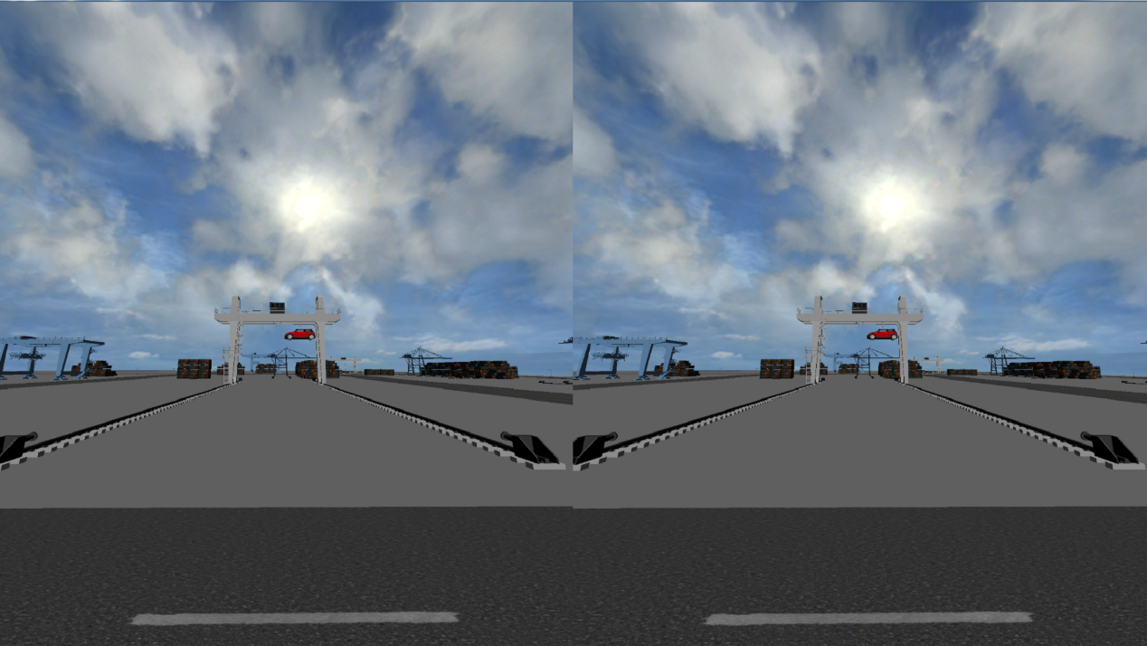

开始时的练习场景，近端没有人，吊机和车在远端

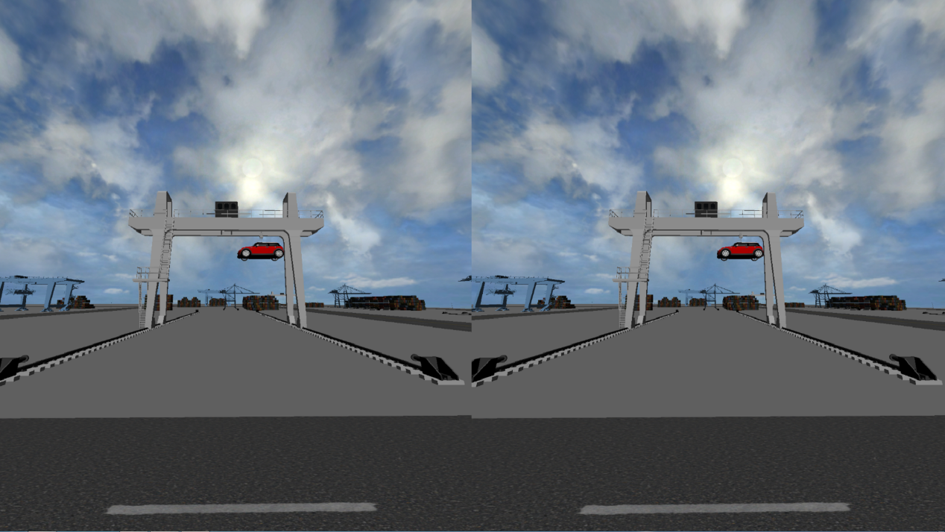

吊机从远端向近端移动

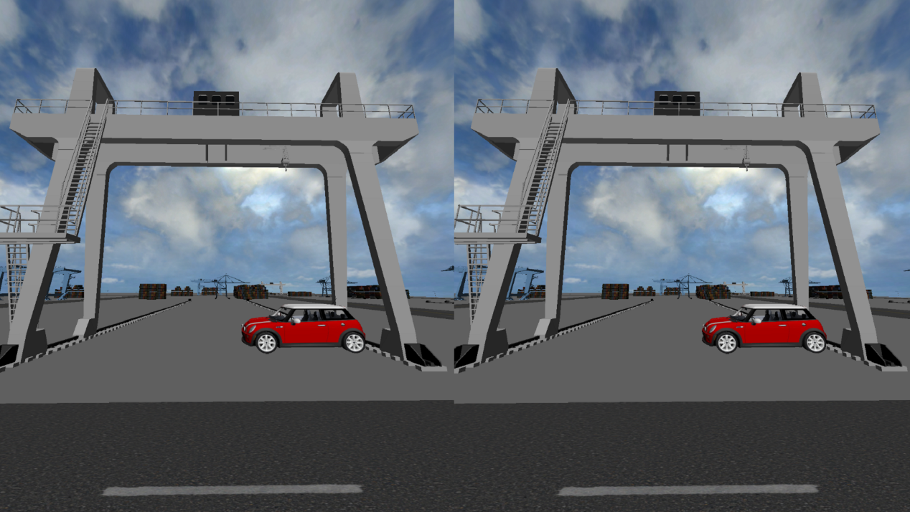

若被试选择不扳动摇杆，汽车会在近端的右边掉落

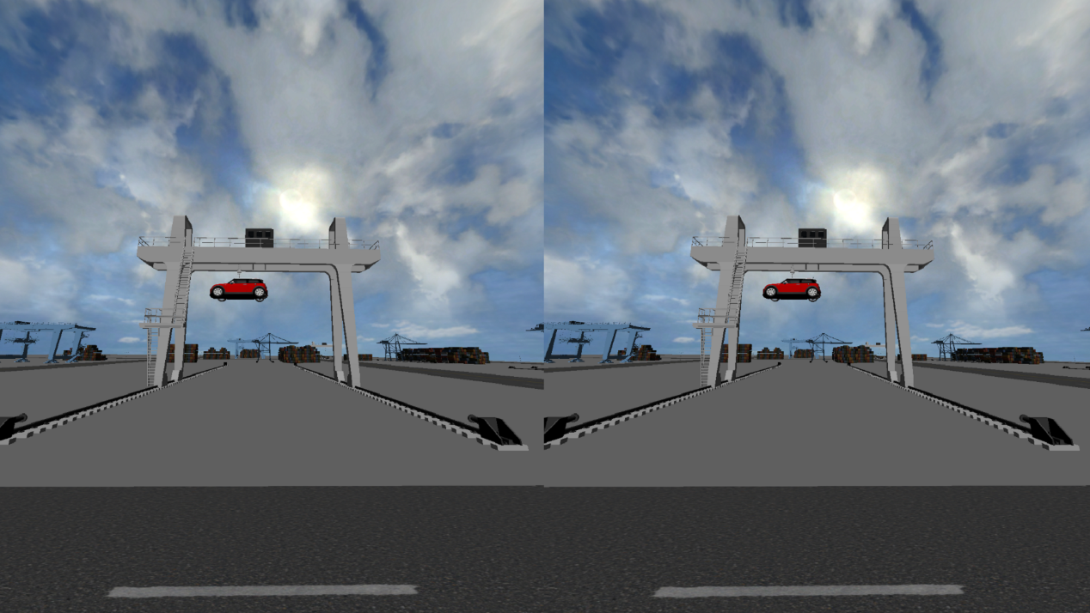

若被试扳动摇杆，则汽车会往被试的左边移

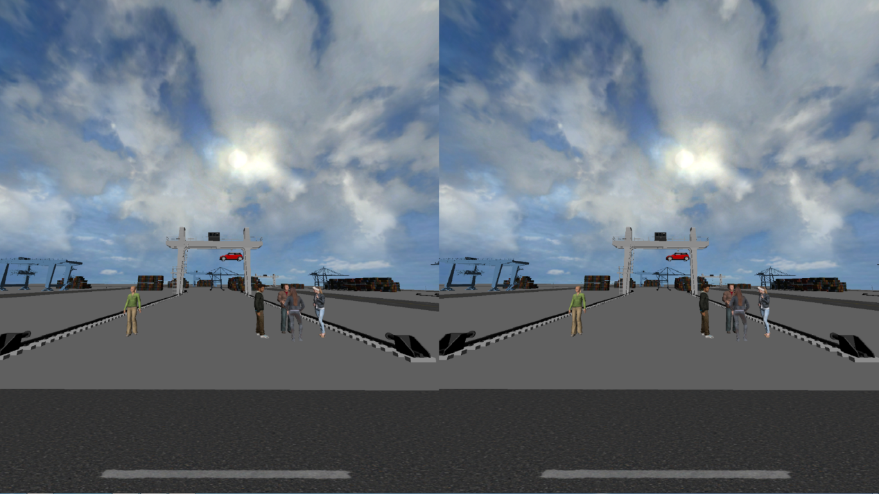

电车难题的标准情景

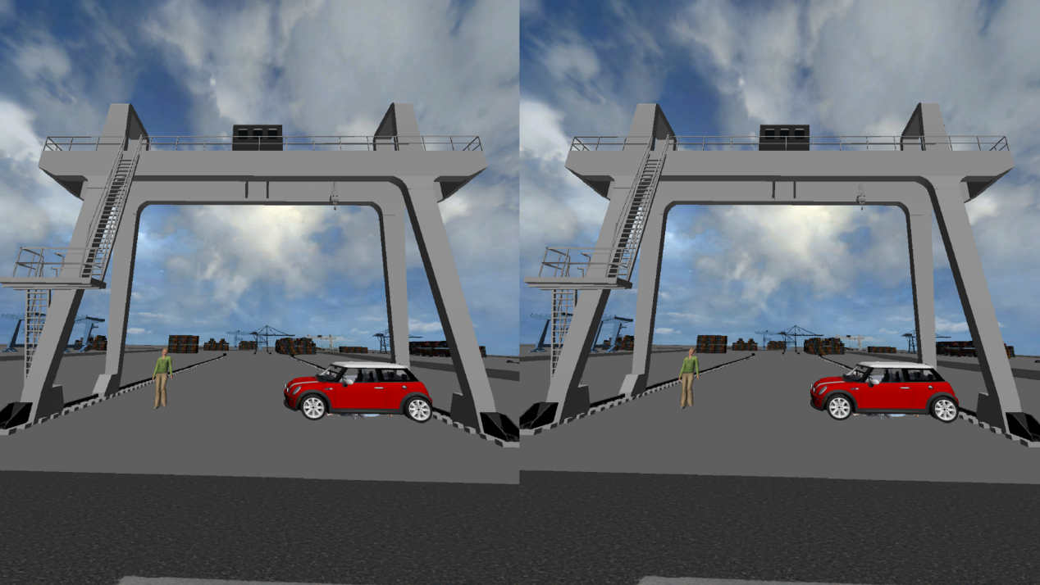

被试在电车难题中做出道义性决策时的场景

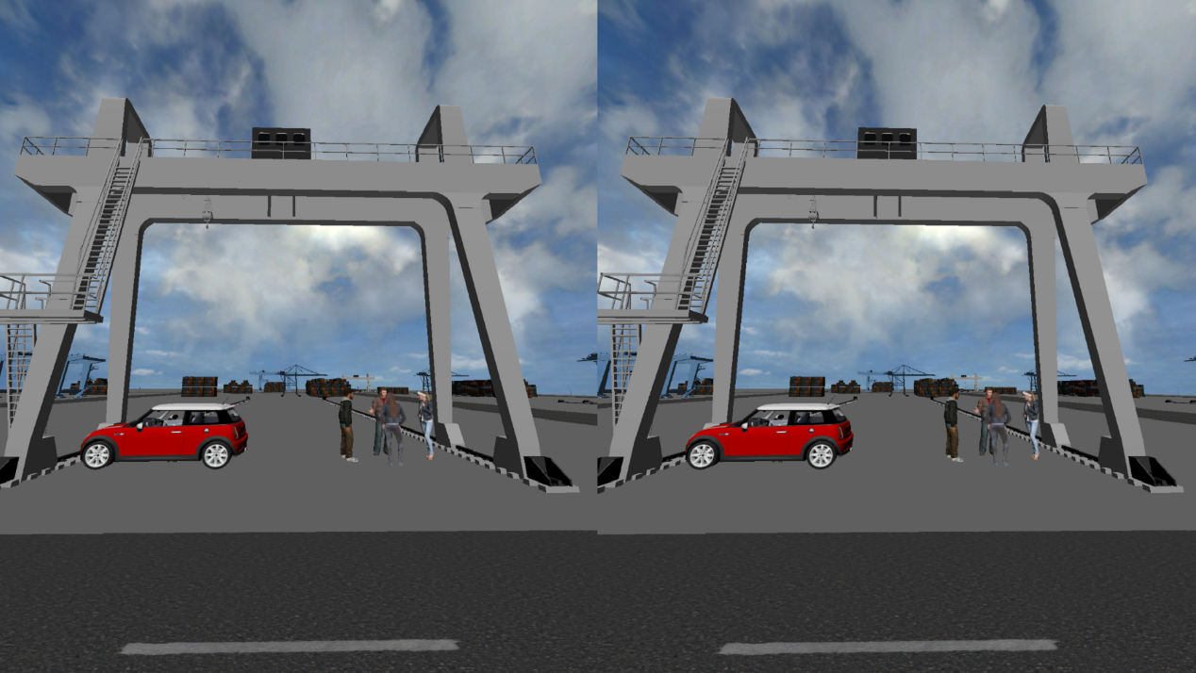

被试在电车难题中做出功利性决策的情景

##### 元认知能力测量

被试的元认知能力从在线元认知能力和离线元认知能力两个方面进行测量。分别考察被试在任务解决过程中，对自身认知过程的控制能力和脱离具体任务情境时，被试在整体层次对自身活动的全面规划能力。

在线元认知能力通过跟踪击键任务 (黎 & 张, 2006)进行测量。在该任务中，于屏幕上呈现9个方格，每个方格中各有一个数字，如图所示。方格的排列于电脑小键盘区的1-9的排列完全相同，其中有一个方格被填充为灰色。被试的任务是当方格出现后，又快又准地按方格对应的数字键。在被试按键正确后，屏幕清空，1秒后呈现下一个项目，记录每次反应的反应是作为测量指标。

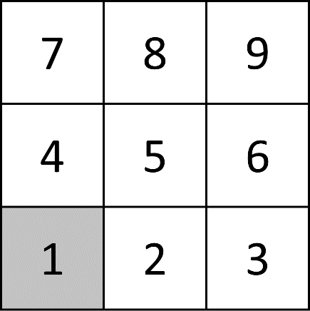

在跟踪击键任务中，由于

离线元认知能力使用黎坚 (2012)等设计的离线元认知量表。该量表有16道题，包括“全局规划”、“洞察力”、“整合概化”三个测量维度。其中，“全局规划”维度包括5道题，衡量受测者对将要开展的一系列活动进行整体规划的能力，包括对任务优先级的规划，调配可用的资源等；“洞察力”维度包括5道题，衡量受测者对自身优缺点的认识，对环境和他人态度的察觉，以及对任务中困难或障碍的感知；“整合概化”包括6道题，衡量受测者对自身过去成败的归纳，整合经验教训的能力。该量表为5点李克特量表。

# 参考文献

Alexander Skulmowski, A. B. (2014, 12 16). Forced-choice decision-making in modified trolley dilemma situations: a virtual reality and eye tracking study. *Frontiers in behavioral neuroscience*.

FootPhilippa. (1967). The problem of abortion and the doctrine of double effect. Oxford Review.

Gold, N., Pulford, B., & Colman, A. (2014). The outlandish, the realistic, and the real: contextual manipulation and agent role effects in trolley problems. *Frontiers in psychology*.

Greene, J. (2003). From neural ‘is’ to moral ‘ought’: what are the moral implications of neuroscientific moral psychology? *Nature reviews neuroscience*, pp. 846–850.

Greene, J., Morelli, S., & Lowenbe, K. (2008). Cognitive load selectively interferes with utilitarian moral judgment. *Cognition*.

Güth, W., Schmittberger, R., & Schwarze, B. (1982, 12). An experimental analysis of ultimatum bargaining. *Journal of Economic Behavior & Organization*, pp. 367-388.

HackerDJ, DunloskyJ, & GraesserAC. (1998). Metacognition in educational theory and practice.

Indrajeet Patil, C. C. (2014). Affective basis of judgment-behavior discrepancy in virtual experiences of moral dilemmas. *Social Neuroscience*, pp. 94-107.

Jackson G. LuQuoidbach, Francesca Gino, Alek Chakroff, William W. Maddux, Adam D. GalinskyJordi. (2017). The dark side of going abroad: How broad foreign experiences increase immoral behavior. Journal of Personality and Social Psychology.

Kathryn B. FrancisHoward, Ian S. Howard, Michaela Gummerum,Charles. (2016). Virtual Morality: Transitioning from Moral Judgment to Moral Action? PloS one.

NavarreteC. David, McDonaldMelissa M., & LMichael. (2012). Virtual Morality: Emotion and Action in a Simulated Three-Dimensional “Trolley Problem”. Emotion.

ParsonsD.Thomas. (2015). Virtual reality for enhanced ecological validity and experimental control in the clinical, affective and social neurosciences. Frontiers in human neuroscience.

PastötterBernhard, GleixnerSabine, & NeuhaTheresa. (2013). To push or not to push? Affective influences on moral judgment depend on decision frame. Cognition.

Shane BretzSunRon. (2018). Two Models of Moral Judgment. Cognitive Science.

Tage S.RaiaJ.HolyoakbKeith. (2013). Exposure to moral relativism compromises moral behavior. Journal of Experimental Social Psychology.

ThomsonJarvisJudith. (1985). The Trolley Problem. Yale Law Journal.

Xueni PanSlaterMel. (2011). Confronting a moral dilemma in virtual reality: a pilot study. Proceedings of BCS-HCI '11 Proceedings of the 25th BCS Conference on Human-Computer Interaction.

耿晓伟, 房津如, 韩彦芳, 李中权, 赵蜜, & 杨烨. (2019). 道德相对主义和厌恶情绪对道德直觉判断的影响. 心理学报, 页 517-526.

黎坚, & 张厚粲. (2006). 认知操作背景下在线元认知调节能力的特征. 心理学报.

黎坚, 李一茗, & 张厚粲. (2012). 离线元认知调节的结构探索与验证. 心理科学.